**Российская Федерация**

**Курганская область**

**ДУМА КЕТОВСКОГО МУНИЦИПАЛЬНОГО ОКРУГА**

**КУРГАНСКОЙ ОБЛАСТИ**

**РЕШЕНИЕ**

|  |  |  |
| --- | --- | --- |
| |  | | --- | | от «26» марта 2025 г. №421 | | с. Кетово | |

|  |  |
| --- | --- |
| **Об установлении границ населенных пунктов с. Кетово, с. Лесниково, д. Патронная Кетовского муниципального округа Курганской области** |  |

В соответствии со 84 Земельного кодекса Российской Федерации, статьей 16 Федерального закона от 06.10.2003 №131-ФЗ «Об общих принципах организации местного самоуправления в Российской Федерации», решением Кетовского районного суда Курганской области от 18.09.2012 дело №2-765/12, руководствуясь Уставом Кетовского муниципального округа Курганской области, в рамках устранения несоответствия действующих документов территориального планирования и градостроительного зонирования сведениям Единого государственного реестра недвижимости, в частности отображения границ населенных пунктов Кетовского муниципального округа – с. Кетово, с. Лесниково, д. Патронная, Дума Кетовского муниципального округа Курганской области

**РЕШИЛА:**

1. Установить границы населенного пункта с. Кетово с расположением в указанных границах:

– территорий ведения гражданами садоводства для собственных нужд СНТ «Заря», СНТ «Урожай», СНТ «Южный» с отнесением к территориальной зоне, предназначенной для ведения садоводства и огородничества;

– земельные участки 45:08:030707:380, 45:08:030707:381, 45:08:030707:382, 45:08:030707:383, 45:08:030707:384, 45:08:030707:385, 45:08:030707:386, 45:08:030707:387, 45:08:030707:388, 45:08:030707:389, 45:08:030707:390, 45:08:030707:391, 45:08:030707:392, 45:08:030707:393, 45:08:030707:395, 45:08:030707:396, 45:08:030707:397, 45:08:030707:398, 45:08:030707:399, 45:08:030707:400, 45:08:030707:401, 45:08:030707:402, 45:08:030707:403, 45:08:030707:404 общей площадью 86 301 кв.м. с местоположением в границах бывшего пионерского лагеря «Энергетик» и бывшего пионерского лагеря «Юность» с отнесением к территориальной зоне застройки индивидуальными жилыми домами согласно приложению 1 к настоящему решению.

2. Установить границы населенного пункта с. Лесниково с расположением в указанных границах территорий ведения гражданами садоводства для собственных нужд СТ «№1 КГСХА», СО «Садовод №2», ПТСД «№3 КГСХА», СТ «№4 КГСХА», СТСН «Водопадное», СНТ «Лесники», ДНТ «Салют» с отнесением к территориальной зоне, предназначенной для ведения садоводства и огородничества согласно приложению 2 к настоящему решению.

3. Установить границы населенного пункта д. Патронная с расположением в указанных границах территорий ведения гражданами садоводства для собственных нужд СНТ «Патронное», СНТ «Сосновый» согласно приложению 3 к настоящему решению.

4. Настоящее решение подлежит опубликованию на официальном сайте Администрации Кетовского муниципального округа Курганской области в сети Интернет https://ketovo-r45.gosweb.gosuslugi.ru/ и вступает в силу после его официального опубликования.

5. Контроль за исполнением настоящего решения возложить на заместителя Главы Кетовского муниципального округа по развитию территорий, ЖКХ и капитальному строительству (по согласованию).

Председатель Думы Кетовского

муниципального округа Курганской области А.В. Карташов

Глава Кетовского муниципального округа

Курганской области О.Н. Язовских

Дедова Ольга Алексеевна

(35 231) 2-37-17

*Разослано по списку (см. обороте)*

**Приложение 1**

*к Решению Думы Кетовского муниципального округа*

*от «26» марта 2025 года №421*

*«Об установлении границ населенных пунктов*

*с. Кетово, с. Лесниково, д. Патронная*

*Кетовского муниципального округа Курганской области»*

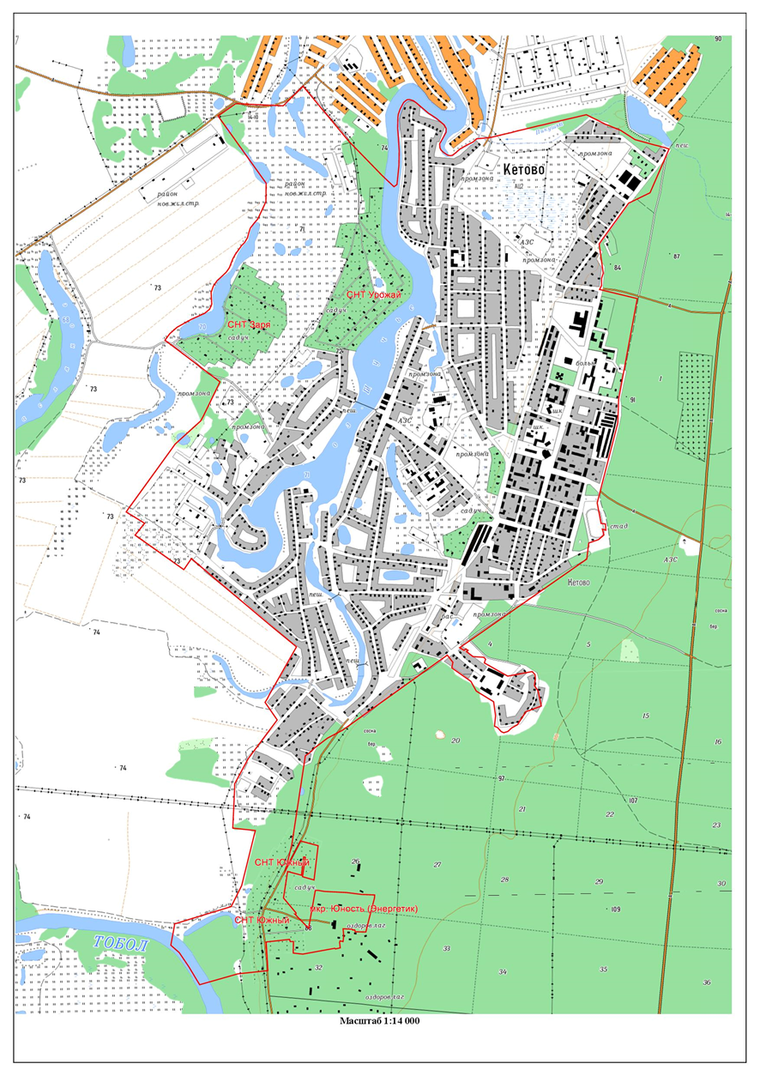

**Приложение 2**

*к Решению Думы Кетовского муниципального округа*

*от «26» марта 2025 года №421*

*«Об установлении границ населенных пунктов*

*с. Кетово, с. Лесниково, д. Патронная*

*Кетовского муниципального округа Курганской области»*

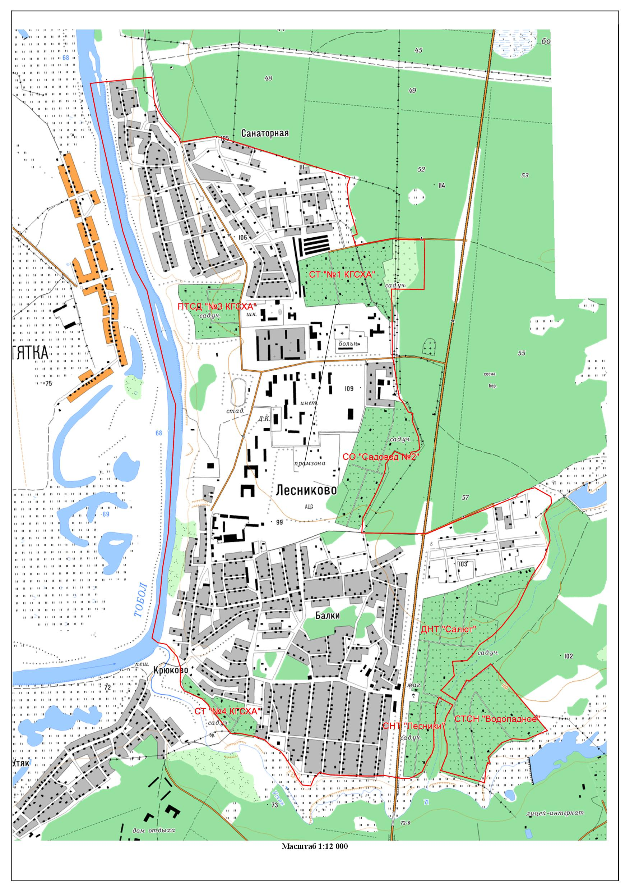

**Приложение 3**

*к Решению Думы Кетовского муниципального округа*

*от «26» марта 2025 года №421*

*«Об установлении границ населенных пунктов*

*с. Кетово, с. Лесниково, д. Патронная*

*Кетовского муниципального округа Курганской области»*

